3 PIELIKUMS
Ogres novada pašvaldības domes
27.08.2026. sēdes lēmumam
(protokols Nr.12.; 31.)

Lokālplānojums
nekustamajam īpašumam “Pērles”, Ogresgalā, Ogresgala pag., Ogres novadā,
kadastra apzīmējums 74800041007
un “Siliņi”, Ogresgala pag., Ogres novadā,
kadastra apzīmējums 748000410464

Paskaidrojuma raksts
2.0. redakcija

Lokālplānojuma izstrādes vadītājs: Ogres novada pašvaldības
Centrālās administrācijas Attīstības un plānošanas nodaļas
telpiskais plānotājs Toms Mārtiņš Millers

Lokālplānojuma izstrādātājs: SIA I.Projekts
sert. arhitekte Ingrīda Priedīte

2026.gads

Dokumenta statuss
Šis ir pilnveidotās redakcijas projekts, kas sagatavots, pārstrukturējot 1.0. redakcijas paskaidrojuma rakstu un ievērojot Viedās administrācijas un reģionālās attīstības ministrijas 2026. gada 17. jūnija vēstulē Nr. B-2-1/2854 norādītos trūkumus.

Satura rādītājs

1. Ievads un izstrādes pamatojums…………………………………………………………………….……3
2. Lokālplānojuma teritorija un esošā situācija…………………………………………………………..3
3. Attīstības iecere un risinājuma nepieciešamība…………………………………………………..…5
4. Atbilstība Ogres novada ilgtspējīgas attīstības stratēģijai………………………………………….5
5. Lokālplānojuma risinājumi………………………………………………………………………………....5
6. Saistība ar piegulošajām teritorijām un ietekmju izvērtējums…………………………………….6
7. Transporta un inženiertehniskās apgādes risinājumi………………………………………………..6
8. Dabas vērtības, ainava un vides riski………………………………………………………………….… 7
9. Lokālplānojuma īstenošana…………………………………………………………………………..……8
10. Kopsavilkums……………………………………………………………………………………………..…8

Pielikumi
Pielikums Nr.1- arborista Laura Andersona atzinums
Pielikums Nr.2 Tehniski- ekon. pamatojums ŪKT sistēmu izvēlei

1. Ievads un izstrādes pamatojums
Lokālplānojums izstrādāts nekustamā īpašuma “Pērles” zemes vienībai ar kadastra apzīmējumu 7480 004 1007 un nekustamā īpašuma “Siliņi” zemes vienības ar kadastra apzīmējumu 7480 004 0464 daļai (turpmāk kopā – lokālplānojuma teritorija). Lokālplānojuma izstrāde uzsākta ar Ogres novada pašvaldības domes 2023. gada 30. novembra lēmumu.
Lokālplānojuma izstrādes ierosinājuma pamatā ir nepieciešamība izvērtēt Ogres novada teritorijas plānojumā 2012.–2024. gadam noteiktā funkcionālā zonējuma maiņu, lai Ogresgala ciema robežās radītu priekšnoteikumus savrupmāju apbūvei, vienlaikus saglabājot nozīmīgāko zaļās struktūras daļu un nodrošinot piekļuvi, inženiertehnisko apgādi un vides aizsardzības prasību ievērošanu.
Atbilstoši Teritorijas attīstības plānošanas likuma 24. pantam lokālplānojums ir pašvaldības ilgtermiņa teritorijas attīstības plānošanas dokuments, ar kuru var detalizēt un grozīt teritorijas plānojumu, ja risinājums nav pretrunā pašvaldības ilgtspējīgas attīstības stratēģijai. Paskaidrojuma rakstā pamatota funkcionālā zonējuma maiņa un tās saistība ar apkārtējo teritoriju. Zemes vienības sadale un nekustamā īpašuma lietošanas mērķu noteikšana lokālplānojuma sastāvā iekļauta kā papilduzdevums un tai ir rekomendējošs raksturs.

2. Lokālplānojuma teritorija un esošā situācija

2.1. Novietojums un robežas
Lokālplānojuma teritorija atrodas Ogresgala ciemā starp valsts vietējo autoceļu V996 Ogre–Viskāļi–Koknese un pašvaldības ceļu Ogresgals–Mazkraujas. Zemes vienība “Pērles” ir 1,1 ha liela. Zemes vienības “Siliņi” daļa lokālplānojuma teritorijā iekļauta, lai plānošanas dokumentā vienoti atrisinātu piekļuves un transporta infrastruktūras funkcionālo zonējumu.
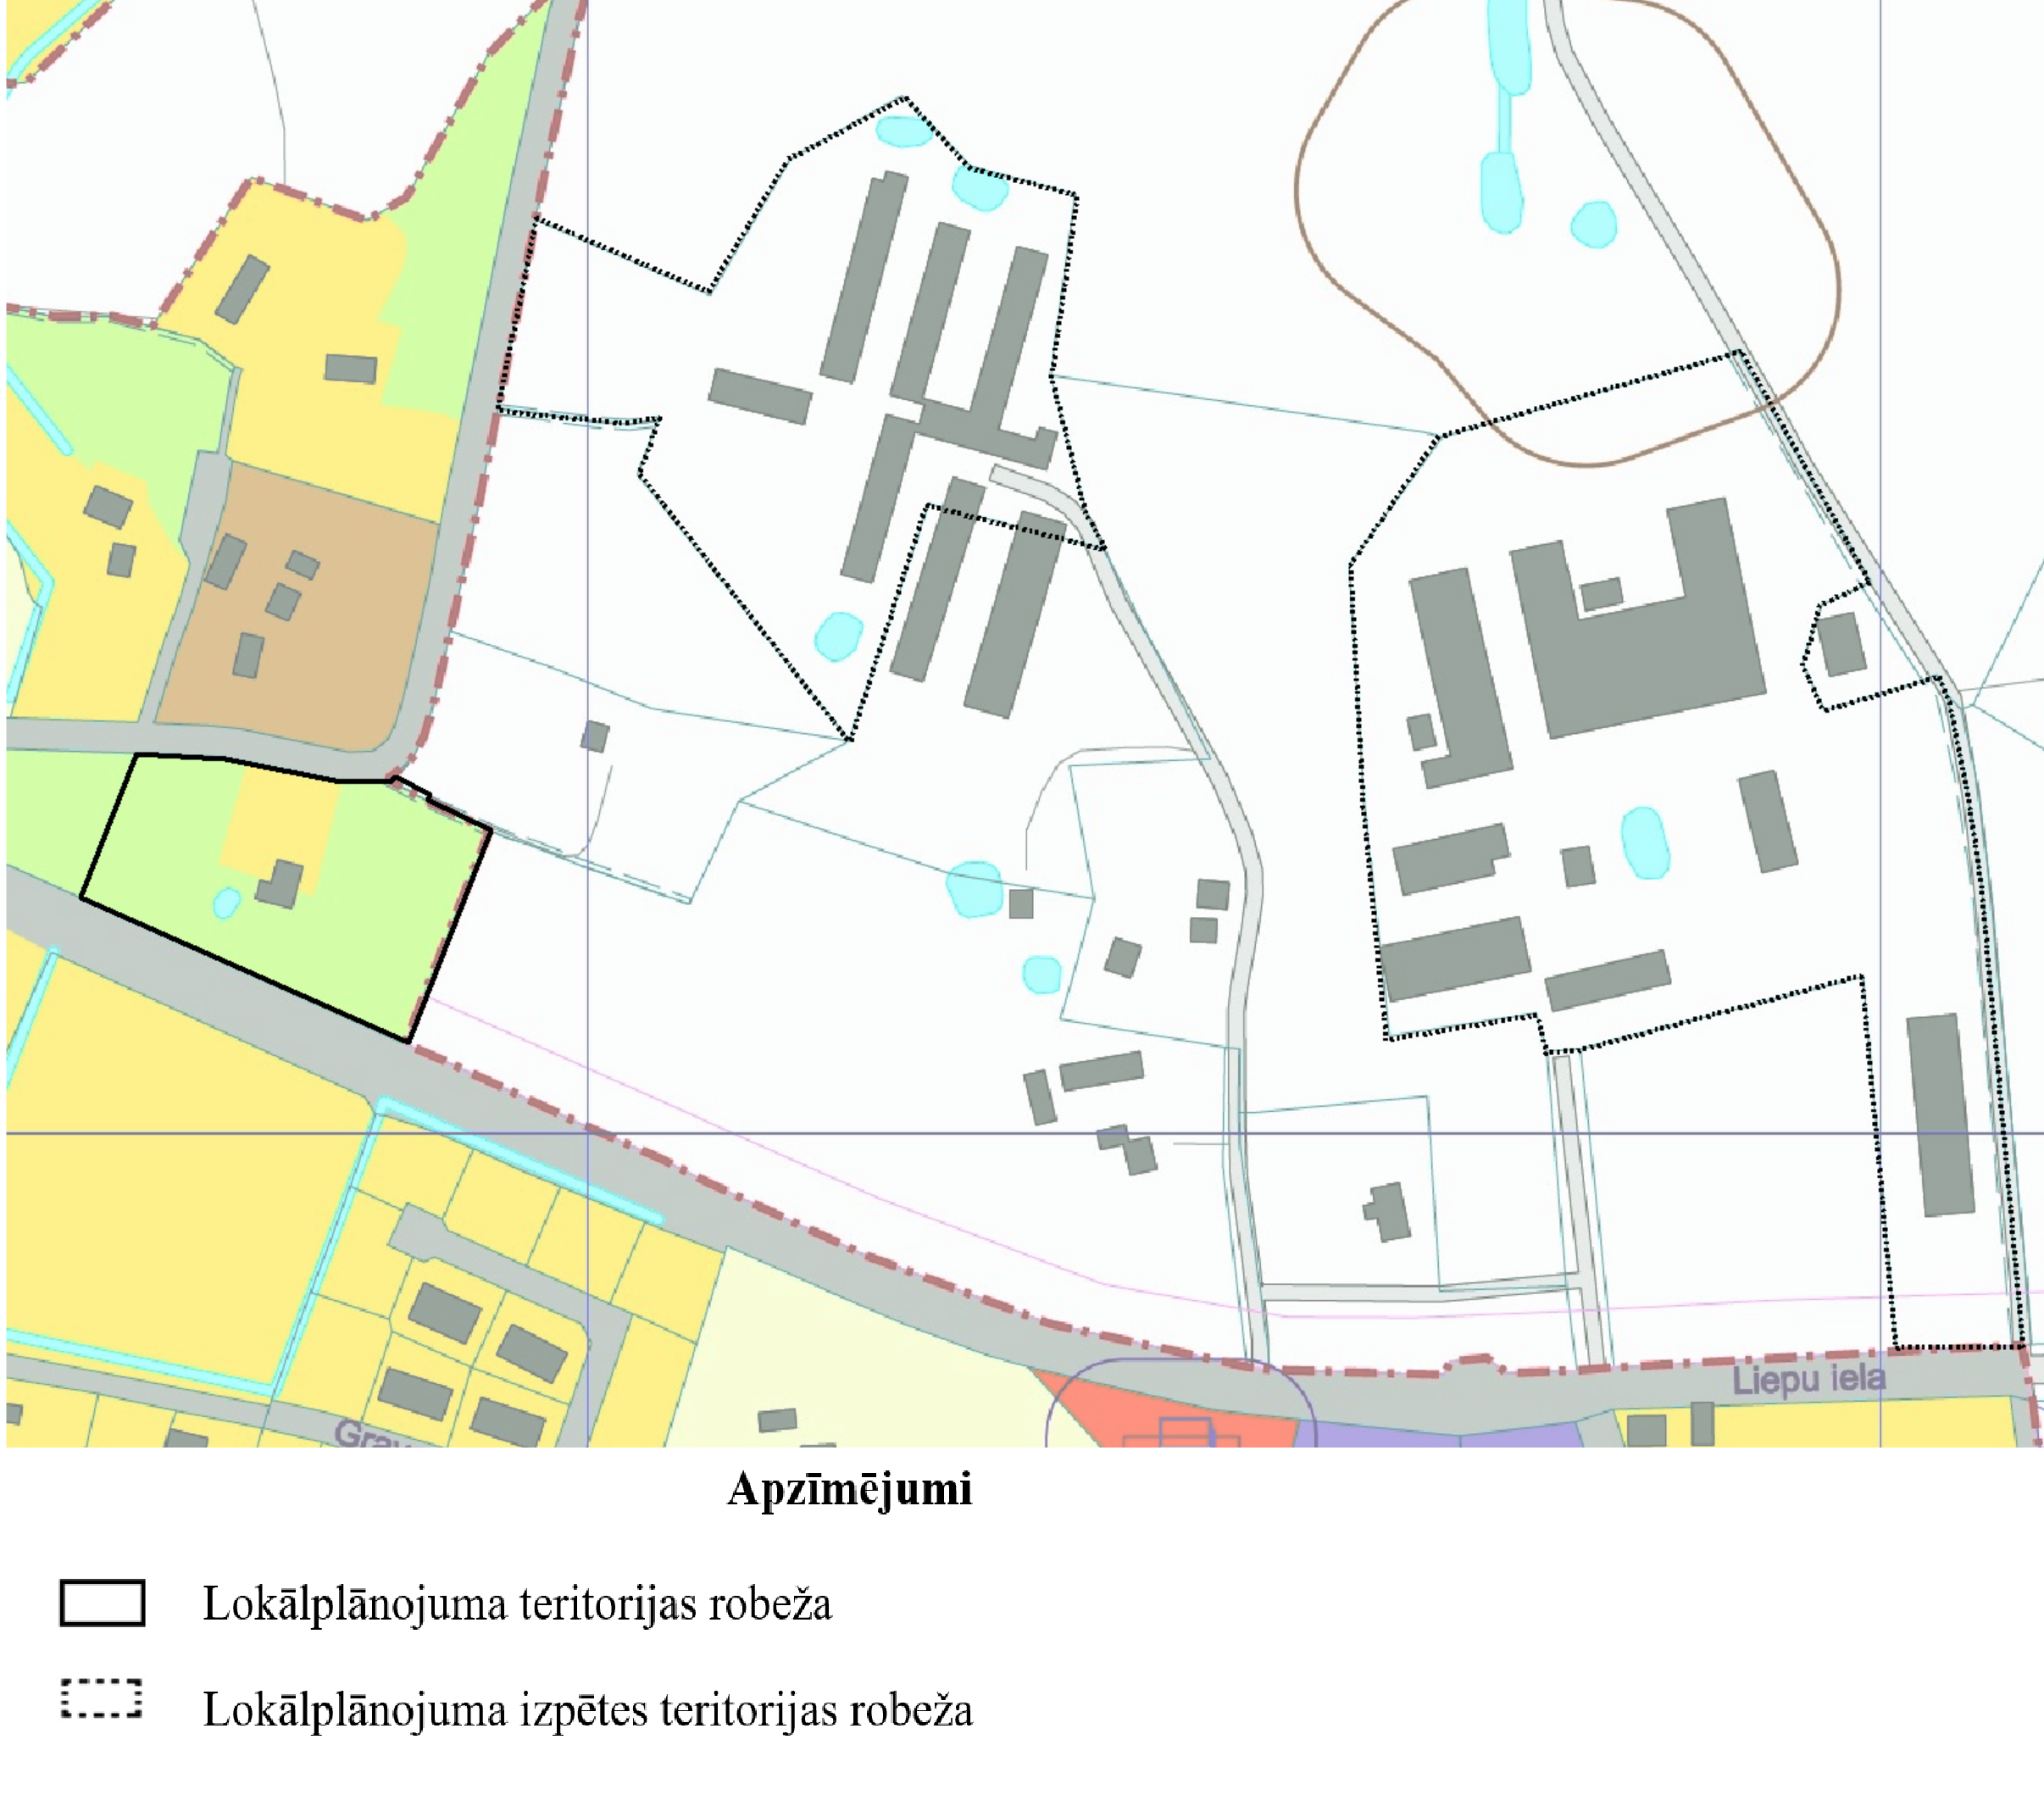
1. attēls. Lokālplānojuma teritorijas un sākotnēji noteiktās izpētes teritorijas novietojums (1.0. redakcijas materiāls).

2.2. Esošais funkcionālais zonējums un izmantošana
Saskaņā ar Ogres novada pašvaldības 2012. gada 21. jūnija saistošajiem noteikumiem Nr. 16/2012 zemes vienībā “Pērles” noteikta Zaļo teritoriju apakšzona Parki (ZP) un Blīvas savrupmāju apbūves teritorija (DzS1). Zemes vienības “Siliņi” daļai noteikta Zaļo teritoriju apakšzona Meži (ZM).
Teritorija nav izveidots un publiski izmantots parks. Daļā zemes vienības ir meža zeme un dažāda vecuma koku stādījumi; šajā zonā apbūve nav izveidota. Zonējumu robeža škērso esošo dzīvojamo ēku, tādēļ nepieciešams precizēt zonējuma robežas. Zemes vienības novietojums ciema robežās, pie esoša ceļu tīkla un esošas savrupmāju apbūves ļauj izvērtēt tās daļēju izmantošanu savrupmāju apbūvei, neskarot visu zaļo teritoriju.

2.3. Esošā infrastruktūra un aprobežojumi
- piekļuve iespējama no pašvaldības ceļa Ogresgals–Mazkraujas;
- gar teritoriju atrodas valsts vietējais autoceļš V996;
- teritorijā un tās tuvumā atrodas elektroapgādes un elektronisko sakaru infrastruktūra;
- centralizēti ūdensapgādes un kanalizācijas tīkli pie teritorijas pašlaik nav pieejami;
- teritorija nav reģistrēta kā applūstoša un nav meliorēta;
- Dabas datu pārvaldības sistēmā “Ozols” teritorijā nav reģistrētas īpaši aizsargājamas dabas teritorijas, mikroliegumi, īpaši aizsargājami biotopi vai sugu atradnes.

3. Attīstības iecere un risinājuma nepieciešamība
Attīstības iecere ir radīt plānošanas priekšnoteikumus savrupmāju apbūvei Ogresgala ciema teritorijā. Spēkā esošais Parku (ZP) un Mežu (ZM) zonējums neparedz zemes vienības sadalīšanu un savrupmāju apbūves izveidi iecerētajā apjomā. Tādēļ ieceri nav iespējams īstenot, nemainot teritorijas plānojumā noteikto funkcionālo zonējumu un izmantošanas nosacījumus.
Lokālplānojuma risinājuma priekšmets ir funkcionālā zonējuma un izmantošanas nosacījumu maiņa. Zemes vienību izveide pēc lokālplānojuma spēkā stāšanās veicama zemes ierīcību regulējošajos normatīvajos aktos noteiktajā kārtībā.
Izvēlētais risinājums paredz savrupmāju apbūvei izmantot tikai teritorijas daļu, saglabājot Dabas un apstādījumu teritoriju gar valsts autoceļu. Minimālā jaunveidojamas zemes vienības platība 2400 m², apbūves blīvuma ierobežojums un apbūves augstuma ierobežojums nodrošina ciema perifērijai atbilstošu, retinātas apbūves raksturu.

4. Atbilstība Ogres novada ilgtspējīgas attīstības stratēģijai
Ogres novada ilgtspējīgas attīstības stratēģija 2022.–2034. gadam paredz apdzīvojuma attīstību koncentrēt esošajos attīstības centros, palielinot tajos apdzīvojuma blīvumu, izmantojot esošo infrastruktūru un neizmantotas vai nepilnvērtīgi izmantotas apbūves teritorijas. Ogresgals ir esošs ciems, un lokālplānojuma teritorija atrodas tā robežās pie esošā ceļu tīkla, kā arī tiešā Ogres pilsētas tuvumā un tādējādi uzskatāms par pilsētas satelītciemu, kas perspektīvē, domājams, saplūdīs ar pilsētu, tādēl šī projekta risinājumi uzskatāmi par intensīvākas apbūves veidošanu esošajā attīstības centrā.
Risinājums atbilst stratēģijas telpiskās attīstības vadlīnijām šādu apsvērumu dēļ:
- jauna dzīvojamā apbūve tiek koncentrēta esoša ciema robežās, nevis veidota kā savrupa apdzīvota vieta lauku teritorijā;
- tiek izmantots esošais piekļuves ceļu tīkls, neparedzot jaunas tranzīta ielas;
- apbūves intensitāte ir ierobežota un saglabāta zaļā josla gar valsts autoceļu;
- inženiertehniskās apgādes risinājumi paredz pieslēgšanos centralizētajiem tīkliem, tiklīdz tie būs pieejami;
- risinājums līdzsvaro mājokļa attīstību ar ainavas, koku un apkārtējās vides aizsardzības prasībām.
Līdz ar to lokālplānojums pēc būtības atbalsta apbūves attīstību Ogresgala ciemā un nav pretrunā Ogres novada ilgtspējīgas attīstības stratēģijai 2022.–2034. gadam.

5. Lokālplānojuma risinājumi

5.1. Funkcionālais zonējums
Pilnveidotajā risinājumā lokālplānojuma teritorijā nosakāmas šādas funkcionālās zonas:
- Savrupmāju apbūves teritorija (DzS12) – zemes vienības “Pērles” daļā, kur paredzēta ekstensīva savrupmāju apbūve;
- Dabas un apstādījumu teritorija (DA3) – joslā gar valsts autoceļu V996, lai saglabātu zaļo struktūru, ainavisko telpu un no apbūves brīvu teritoriju;
- Transporta infrastruktūras teritorija (TR10) – esošās piekļuves un ielas sarkano līniju teritorijā, ciktāl tas attēlots pilnveidotajā grafiskajā daļā.
DzS12 galvenais izmantošanas veids ir savrupmāju apbūve (11001). Vasarnīcu apbūve (11002) no pilnveidotās redakcijas svītrojama, jo attīstības iecere paredz pastāvīgai dzīvošanai piemērotu savrupmāju apbūvi un noteiktie apbūves parametri nav pamatoti sezonāla otrā mājokļa izmantošanai.
DA3 zonā paredzama labiekārtota ārtelpa (24001) bez ar rekreāciju, sportu vai tūrismu saistītu ēku izvietošanas.

5.2. Apbūves parametru pamatojums
Minimālā jaunveidojamas zemes vienības platība 2400 m² un maksimālais apbūves blīvums 20 % izvēlēti, lai nodrošinātu ciema nomales situācijai atbilstošu apbūves telpisko mērogu, saglabātu pietiekamu neapbūvētu un apzaļumotu platību un dotu iespēju zemes vienības robežās droši izvietot decentralizētās inženierapgādes risinājumus līdz centralizēto tīklu izbūvei.
Pieļaujama viena savrupmāja un tai nepieciešamās palīgbūves atbilstoši teritorijas izmantošanas noteikumiem.

5.3. Sarkanās līnijas un būvlaides
Gar pašvaldības ceļu Ogresgals–Mazkraujas būvlaide nosakāma 6 m attālumā no grafiskajā daļā attēlotās ielas sarkanās līnijas. Gar valsts vietējo autoceļu V996 būvlaides novietojumu nosaka Dabas un apstādījumu teritorijas robeža- 19 m attālumā no Liepu ielas sarkanās līnijas.
5.4. Zemes vienības sadales priekšlikums

6. Saistība ar piegulošajām teritorijām un ietekmju izvērtējums
Lokālplānojuma teritorijai piegulošajā un tuvākajā apkārtnē atrodas savrupmāju apbūves, lauksaimniecības un zaļās teritorijas, kā arī divas zemes vienības, kurām teritorijas plānojumā noteikta Ražošanas objektu apbūves teritorija (R). Tuvākā no tām atrodas aptuveni 100 m, otra – aptuveni 355 m attālumā no zemes vienības “Pērles”. Starp lokālplānojuma teritoriju un šīm zemes vienībām atrodas citas zemes vienības ar zaļo un lauksaimniecības teritoriju zonējumu.
Ražošanas objektu apbūves teritorijas zonējums pats par sevi neapliecina faktisku piesārņojošu darbību. Vienlaikus tuvumā esošajās būvēs pēc kadastra informācijas ir reģistrētas lauksaimniecības dzīvnieku turēšanai paredzētas būves. Jauna dzīvojamā apbūve ir pieļaujama tikai tad, ja ir ievēroti MK noteikumu Nr. 240 139.–141. punktā noteiktie nosacījumi un attālumi.
Aizsargstādījumi var mazināt vizuālu un daļēji arī putekļu un trokšņa ietekmi, bet tie neaizstāj normatīvajos aktos noteiktos minimālos attālumus un nav uzskatāmi par vienīgo vai pietiekamo risinājumu smakas ietekmes novēršanai. Tādēļ pilnveidotajā redakcijā nav paredzama obligāta konkrētu sugu aizsargstādījumu josla gar austrumu un ziemeļaustrumu robežu tikai iespējamās rūpnieciskās vai lopkopības ietekmes dēļ.

7. Transporta un inženiertehniskās apgādes risinājumi

7.1. Transporta organizācija
Piekļuve lokālplānojuma teritorijai saglabājama no pašvaldības ceļa Ogresgals–Mazkraujas. Lokālplānojums neparedz jaunu caurbraucošu ielu vai pieslēgumu valsts autoceļam V996. Konkrētas iebrauktuves un kustības organizācija precizējama būvniecības ieceres vai zemes ierīcības projekta izstrādes laikā, saņemot ceļa pārvaldītāja nosacījumus.
Plānotā ekstensīvā savrupmāju apbūve radīs nelielu vietējās satiksmes pieaugumu, ko iespējams apkalpot ar esošo pašvaldības ceļu. Autostāvvietas nodrošināmas katras zemes vienības robežās.

7.2. Ūdensapgāde un kanalizācija
Līdz centralizētu ūdensapgādes un kanalizācijas tīklu izbūvei pieļaujami normatīvajiem aktiem atbilstoši decentralizēti risinājumi. To izvēle pamatojama ar hidroģeoloģisko izpēti, gruntsūdens līmeni, infiltrācijas spēju un savstarpēji drošu ūdens ieguves un notekūdeņu apsaimniekošanas objektu novietojumu. Pēc centralizētu tīklu izbūves pieslēgšanās nosacījumi piemērojami atbilstoši pašvaldības saistošajiem noteikumiem un tehniskajām iespējām.
Būvniecības ieceres izstrādē piemērojams tās izskatīšanas laikā spēkā esošais ūdenssaimniecības, vides un būvniecības regulējums.

7.3. Lietusūdeņi, elektroapgāde un siltumapgāde
Lietusūdeņi apsaimniekojami lokālplānojuma teritorijā, nepieļaujot nelabvēlīgu ietekmi uz kaimiņu zemes vienībām un ceļiem. Priekšroka dodama ilgtspējīgiem risinājumiem – infiltrācijas zonām, ievalkām, lietus dārziem un uzkrāšanai –, kuru parametri nosakāmi pēc grunts apstākļu izpētes.
Elektroapgādes risinājumi izstrādājami saskaņā ar sistēmas operatora tehniskajiem noteikumiem. Centralizēta siltumapgāde netiek plānota; ēku siltumapgāde risināma individuāli, ievērojot energoefektivitātes, trokšņa un gaisa kvalitātes prasības.

8. Dabas vērtības, ainava un vides riski

8.1. Dabas vērtības un koki
Saskaņā ar DDPS “Ozols” datiem lokālplānojuma teritorijā nav reģistrētas īpaši aizsargājamas dabas teritorijas, mikroliegumi, īpaši aizsargājami biotopi vai īpaši aizsargājamu sugu atradnes. Daļa teritorijas ir meža zeme. Lokālplānojuma izstrādes laikā saņemts arborista Laura Andersona atzinums, kas izmantojams turpmākajā projektēšanā, izvērtējot koku stāvokli un iespējas saglabāt ainaviski un bioloģiski vērtīgākos kokus.
Paskaidrojuma rakstā netiek noteiktas konkrētas stādāmo koku vai krūmu sugas un netiek dublēta koku ciršanas kārtība. Koku ciršana ārpus meža, atmežošana un koku aizsardzība būvdarbu laikā veicama saskaņā ar attiecīgajiem normatīvajiem aktiem un pašvaldības saistošajiem noteikumiem.

8.2. Ainava un zaļā struktūra
Dabas un apstādījumu teritorijas saglabāšana gar valsts autoceļu veido pāreju starp transporta koridoru un dzīvojamo apbūvi, saglabā ciema zaļās struktūras nepārtrauktību un ierobežo apbūves pietuvošanos autoceļam. Šajā joslā pieļaujama labiekārtota ārtelpa un stādījumi, bet nav paredzama apbūve, kas neatbilst zonas galvenajam izmantošanas veidam.

8.3. Vides risku kopsavilkums
- applūšanas risks – nav konstatēts;
- piesārņotas vietas – pieejamajos datos nav identificētas;
- gruntsūdens piesārņojuma risks – pārvaldāms ar hidroģeoloģisku izpēti un atbilstošiem decentralizētās kanalizācijas risinājumiem;
- satiksmes troksnis un putekļi – mazināmi ar apbūves atkāpi, DA3 joslu un stādījumiem;
- tuvumā esošo dzīvnieku turēšanas būvju iespējamā ietekme – vērtējama pēc faktiskās izmantošanas un projektētā dzīvnieku vienību skaita, ievērojot MK noteikumu Nr. 240 prasības;
- būvniecības ietekme uz kokiem – mazināma ar būvju novietojuma izvēli un koku aizsardzības pasākumiem projektēšanas un būvdarbu laikā.
Vides pārraudzības valsts birojs ar 2023. gada 15. maija lēmumu Nr. 4-02/36/2023 nolēma lokālplānojumam nepiemērot stratēģiskās ietekmes uz vidi novērtējuma procedūru.

9. Lokālplānojuma īstenošana
Lokālplānojums īstenojams pēc tā spēkā stāšanās.
Zemes vienības sadalei izstrādājams zemes ierīcības projekts normatīvajos aktos noteiktajā kārtībā;
- pirms būvniecības jānodrošina tiesiska piekļuve katrai izveidojamai zemes vienībai;
- būvniecības dokumentācijā jāpamato ūdensapgādes, kanalizācijas un lietusūdeņu apsaimniekošanas risinājumi;
- pirms apbūves meža zemē veicama atmežošana normatīvajos aktos noteiktajā kārtībā;
- būvju novietojums izvēlams, pēc iespējas saglabājot vērtīgos kokus un ievērojot arborista ieteikumus;
- visā lokālplānojuma teritorijā piemērojami lokālplānojuma TIAN un grafiskās daļas nosacījumi, kā arī augstāka juridiska spēka normatīvie akti.

10. Kopsavilkums
Lokālplānojuma risinājums rada priekšnoteikumus ekstensīvai savrupmāju apbūvei Ogresgala ciema robežās, vienlaikus saglabājot Dabas un apstādījumu teritoriju gar valsts autoceļu un izmantojot esošo vietējo ceļu tīklu. Funkcionālā zonējuma maiņa ir pamatota ar teritorijas atrašanos esošā attīstības centrā, spēkā esošā zonējuma neatbilstību iecerētajai savrupmāju apbūvei un iespēju nodrošināt ciema perifērijai atbilstošu apbūves intensitāti.
Risinājums īstenojams atbilstoši pilnveidotajai grafiskajai daļai un TIAN, ievērojot MK noteikumu Nr. 240 prasības un citus būvniecības ieceres īstenošanas laikā spēkā esošos normatīvos aktus.

